Кударёва Надежда Ивановна Воспитатель
МБДОУ «Детский сад № 434 №Родничок»
город Нижний Новгород

"Какие сказки читать детям дома?"

Рекомендации для родителей

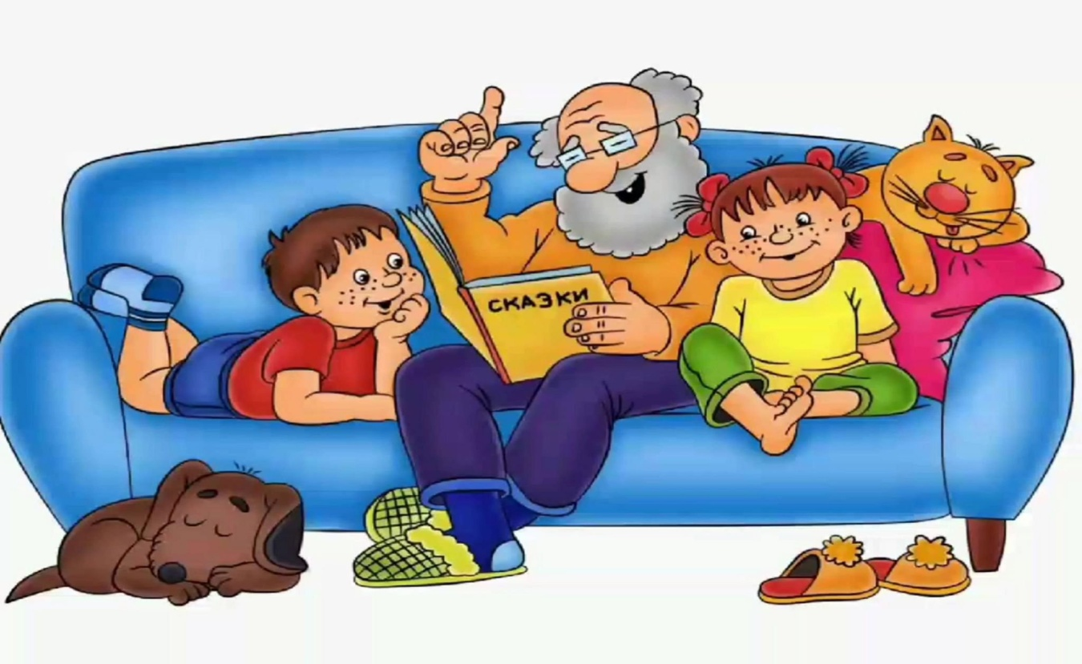

Первыми книгами для наших детей являются сказки. Через сказки ребенка знакомят с окружающим миром, формируют характер, прививают жизненные ценности. Мы доносим до ребенка нужную информацию или правило в форме сказок.
Малыши, которые в детстве постоянно слушают сказки:
- гораздо быстрее и менее болезненно адаптируются в детских садах
- быстрее находят общий язык с людьми
- у них по жизни практически не бывает комплексов.
Уважаемые родители, если вы хотите:
- чтобы ваш ребенок воспринимал жизнь позитивно
- чтобы легко принимал неудачи, извлекая при этом из них должный урок
- чтобы радовался удачам
- всегда шел к своей цели - читайте ему сказки!
Читайте сказки как можно чаще и как можно дольше: помните, сказки - это не просто приятное, интересное время препровождения, но это еще и один из самых мощных инструментов, помогающих малышам правильно, гармонично развиваться. Оптимальным временем считается чтение сказки перед сном, так как в это время можно еще и обсудить прочитанное Сказка на ночь – это пожелание спокойной ночи своему ребенку.
Как же читать (рассказывать) сказку детям? Одно из главных условий - эмоциональное отношение взрослого к чтению.
Вот некоторые правила, которые делают чтение вслух более увлекательным:
1. Показывайте ребёнку, что чтение вслух доставляет вам удовольствие.
2. Во время чтения сохраняйте зрительный контакт с ребёнком.
3. Читайте детям неторопливо, но и не монотонно, старайтесь передавать музыку ритмической речи.
4. Играйте голосом: читайте то быстрее, то медленнее, то громко, то тихо — в зависимости от содержания текста, стараясь голосом передать характер персонажей, а также смешную или грустную ситуацию.
5. Сокращайте текст, если он слишком затянут, так как ребёнок всё равно перестанет воспринимать услышанное. Кратко перескажите окончание.
6. Читайте сказки всегда, когда ребёнок хочет их слушать.
7. Читайте вслух каждый день, сделайте из этого семейный ритуал.
8. Позволяйте ребенку самому выбирать книги.
Правильно подобранные сказки с учетом возрастных и психоэмоциональных особенностей детей способны не только положительно влиять на эмоциональное состояние малышей, но также корректировать их поведение.
К выбору сказки нужно отнестись серьёзно:
- В первую очередь, необходимо учитывать возраст, особенности характера ребенка и его темперамента. Например, для гиперактивных детей лучше выбрать спокойные сказки.
- Страшные сказки, крайне полезны для детей. Если ребенок будет знаком только с миром, полным добрых людей и существ, он может вырасти неподготовленным. Важно учитывать уровень страха, который может выдержать малыш соответствующего возраста.
- Первый раз прочитайте сказку сами. Посмотрите на неё глазами ребенка, если появляется много моментов, которые вас смущают, лучше отложить до другого времени, пусть ребенок подрастет.
- Первые сказки должны быть короткими и несложными. Смысл сказки должен быть уловимым, слова понятными и простыми.
- Мы доносим до ребенка нужную информацию или правило в форме сказок. Например, через сказку «Колобок» мы объясняем, почему надо слушаться родителей, не убегать от них далеко, а сказкой «Под грибом» иллюстрируем необходимость уступать.
- Обращайте внимание на внешний вид книги: они должны быть прочными, красочными, яркими. Множество картинок легко воспринимаются ребенком в этом возрасте, пополняя его словарный запас.
- Деткам от 1-3 лет подходят сказки простые народные. В них должно быть множество повторений: «бил, бил – не разбил», «тянут, потянут», «катится колобок, катится» и т. п.
Слушая сказку, ребёнок получает красивый и правильный образец речи. Дети, которым с самого раннего детства читают сказки, гораздо быстрее начинают правильно говорить.
Сказка представляет собой одно из наиболее доступных средств, позволяющих гармонично развивать ребенка.

